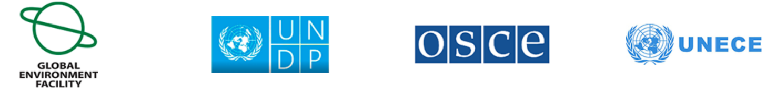
MOLDOVA ȘI UCRAINA AVANSEAZĂ PUNEREA ÎN APLICARE A TRATATULUI BAZINULUI RÂULUI NISTRU CU SPRIJINUL OSCE, ONU ȘI FONDULUI GLOBAL PENTRU MEDIU (GEF)
Kiev, 22 aprilie, 2021 – Rezultatele proiectului finanțat de Fondul Global de Mediu (GEF) „Asistență în cooperarea transfrontalieră și gestionarea integrată a resurselor de apă în bazinul fluviului Nistru” au fost prezentate azi în Kiev în mod oficial în cadrul reuniunii reprezentanților Guvernului Republicii Moldova și ai Guvernului Ucrainei, organizațiilor internaționale, mediului de afaceri și ONG-urilor.
Proiectul oferă sprijin Republicii Moldova și Ucrainei cu privire la implementarea angajamentelor menite să avanseze cooperarea interstatală în domeniul protejării și dezvoltării durabile a bazinului fluviului Nistru. La cererea ambelor țări, proiectul a fost implementat în perioada 2017 - 2021 de OSCE și Programul Națiunilor Unite pentru Dezvoltare (UNDP) în parteneriat cu Comisia Economică a Națiunilor Unite pentru Europa (UNECE). Sprijinul financiar a fost oferit de Fondul Global pentru Mediu (GEF).
Proiectul a sprijinit înființarea și funcționarea Comisiei Nistrene - un organism interguvernamental privind utilizarea durabilă și protecția râului Nistru - care abordează, printre altele, probleme legate de studiile de distribuție a apei din bazinul hidrografic și condițiile acestuia și un inventar al haldelor de steril în zonă. De asemenea, a fost efectuată o analiză a impactului pescuitului recreativ asupra resurselor râului, împreună cu identificarea zonelor predispuse la riscuri de inundații și implementarea unui proiect demonstrativ privind refacerea ecologică a unui râu mic din bazinul Nistrului.
Proiectul a susținut, de asemenea, eforturile de integrare europeană ale ambelor țări cu privire la problemele politicii de apă, care sunt reflectate în Acordul de Asociere dintre Republica Moldova și Uniunea Europeană (UE) și în Acordul de Asociere dintre Ucraina și UE.
Potrivit rezultatelor proiectului, principalele provocări din bazinul fluviului Nistru sunt legate de condițiile și caracterul apei râului, poluarea cauzată de substanțe organice, biogene, periculoase, plastic și alte deșeuri menajere, răspândirea speciilor invazive, precum și probleme legate de cantitatea și calitatea apei, precum schimbările climatice, inundațiile, seceta și lipsa apei. Rezultatele indică faptul că aceste probleme agravează provocările economice, sociale și de mediu din Moldova și Ucraina, și afectează starea de mediu a Mării Negre.
Rezultatele proiectului cuprind, printre altele, două documente majore, Analiza de Diagnostic Transfrontalieră a bazinului râului Nistru și Programul de Acțiune Strategică, ambele formând, de asemenea, baza pentru viitoarele planuri de gestionare a bazinului fluviului Nistru ale celor două țări. Ambele documente au fost elaborate pe baza metodologiilor Directivei-cadru a Apei a Parlamentului European (2000/60 / CE) și reprezintă o parte esențială a activității Comisiei Nistrene.
Programul de acțiune strategică se întinde pe perioada 2021 - 2035 și vizează refacerea ecosistemului fluvial și asigurarea dezvoltării durabile a resurselor sale naturale. Acesta prezintă activități precum reducerea poluării apei, prevenirea poluării accidentale, gestionarea haldelor de steril, discutarea consecințelor schimbărilor climatice și a dezastrelor naturale, îmbunătățirea cadrelor de reglementare și consolidarea cooperării moldo-ucrainene.
Mai multe informații despre rezultatele proiectului găsiți aici: https://dniester-commission.com/en.

